

Dokumentacja projektu grupowego
Dokumentacja techniczna projektu
Wydział Elektroniki, Telekomunikacji i Informatyki
Politechnika Gdańska

{wersja dokumentu wzorcowego: wersja 1/2026}

Nazwa i akronim projektu:  Dron kołowy do autonomicznego mapowania terenu |  | Zleceniodawca:  Zakład Automatyki i Urządzeń Pomiarowych AREX Sp. z o.o.
Numer zlecenia:  ID-656 |  | Kierownik projektu:  Adam Błażejewski |  | Opiekun projektu:  prof. Bogdan Pankiewicz
Nazwa dokumentu/akronim:  Dokumentacja techniczna projektu – DTP |  | Nr wersji:  1.4
Odpowiedzialny za dokument:  Maciej Domeradzki |  | Data pierwszego sporządzenia:  23.01.2026
Data ostatniej aktualizacji:
13.06.2026

 |  | Studia I stopnia, inżynierskie
 |  | Semestr realizacji Projektu grupowego: 1 i 2
Historia zmian
Wersja | Opis modyfikacji | Rozdział / strona | Autor modyfikacji |  | Data
0.5 | Wstępna wersja dokumentacji. | Całość | Kuczerowski, Mateusz |  | 23.01.2026
0.6 | Przeredagowanie i dodanie zdjęć | Całość | Adam Błażejewski, Maciej Domeradzki |  | 24.01.2026
0.7 | Uzupełnienie treści | Sekcja 2 | Krzysztof Toczyński  Mateusz Kuczerowski |  | 28.01.2026
0.8 | Poprawki i formatowanie | Strona tytułowa | Adam Błażejewski |  | 30.01.2026
1.0 | Aktualizacja zgodnie ze stanem rzeczywistym przed zakończeniem projektu | Całość | Maciej Domeradzki |  | 03.06.2026
1.1 | Opisy komunikacji oraz elektroniki | Sekcja 2 | Adam Błażejewski |  | 05.06.2026
1.2 | Dodanie załączników | Sekcja 3 | Adam Błażejewski |  | 06.06.2026
1.3 | Uzupełnienie spisu treści | Spis treści | Maciej Domeradzki |  | 11.06.2026
1.4 | Uzupełnienei zdjęć | Sekcja 2 | Adam Błażejewski |  | 13.06.2026

Spis treści

1. Wprowadzenie - o dokumencie 3
1.1 Cel dokumentu 3
1.2 Zakres dokumentu 3
1.3 Odbiorcy 3
1.4 Terminologia 3
2 Dokumentacja techniczna projektu 3
2.1 Architektura systemu 3
2.2 Warstwa mechaniczna 4
2.3 Warstwa elektroniczna 4
2.3.1 Zasilanie 5
2.3.2 Sterownik główny (komputer wykonawczy) 5
2.3.3 Schemat podłączeń elektrycznych 7
2.3.4 Wykaz pozostałych komponentów 7
2.4 Warstwa programowa (Software) 8
2.4.1 Sterowanie silnikami. 8
2.4.2 Obsługa komunikacji. 8
2.4.3 Algorytm autonomicznej jazdy i nawigacji 9
3 Załączniki 11

Wprowadzenie - o dokumencie

Cel dokumentu
Celem dokumentu jest udokumentowanie informacji dotyczących produktu, jego cech funkcjonalnych, parametrów technicznych, schematów blokowych, oprogramowania, wyników działania, zdjęć produktu, pomiarów, testów oraz innych elementów wymaganych przez opiekuna i klienta.

Zakres dokumentu
Dokument obejmuje opis techniczny projektu autonomicznego robota mobilnego. Zakres opracowania zawiera:
- Charakterystykę architektury systemu (podział na warstwę sprzętową i programową).
- Schemat połączeń elektrycznych i opis wykorzystanych podzespołów (STM32, Jetson Nano, sensoryka).
- Opis algorytmów sterowania.
- Noty katalogowe użytych komponentów takich jak: DVR8833, LSM6DSV16X
- Schemat i działanie płytki custom PCB
Dokument nie obejmuje szczegółowej dokumentacji wewnętrznej gotowych modułów (np. kart katalogowych producenta układu Jetson Nano), a jedynie sposób ich integracji w systemie.

Odbiorcy
Głównymi adresatami dokumentu są:
- Opiekun projektu: Prof. Bogdan Pankiewicz oceniający zgodność projektu z założeniami.
- Zespół projektowy: Dokument stanowi bazę wiedzy techniczej niezbędną do dalszego rozwoju i serwisowania robota.
- Użytkownicy końcowi: Osoby zainteresowane projektem należącymi do stuneckiego koła naukowego CHIP.

Terminologia
Lista użytych skrutów językowych wykorzystanych w dokumentacji projektu:
- MCU (Microcontroller Unit): Mikrokontroler sterujący niskopoziomowy, w projekcie STM32.
- ROS (Robot Operating System): Otwartoźródłowy zestaw bibliotek i narzędzi do tworzenia oprogramowania dla robotów.
- LIDAR (Light Detection and Ranging): Metoda pomiaru odległości poprzez oświetlanie celu światłem laserowym; w dokumencie odnosi się do skanera laserowego 2D.
- IMU (Inertial Measurement Unit): Jednostka inercyjna integrująca akcelerometr i żyroskop.
- SLAM (Simultaneous Localization and Mapping): Algorytm jednoczesnego lokalizowania robota i budowania mapy otoczenia.
- PWM (Pulse-Width Modulation): Modulacja szerokości impulsu, wykorzystywana do sterowania mocą silników.
- UART (Universal Asynchronous Receiver-Transmitter): Interfejs komunikacj szeregowej.

Dokumentacja techniczna projektu
Dokumentację techniczną możemy podzielić na poniższe podpunkty:

Architektura systemu
W tym rozdziale przedstawiono ogólną koncepcję działania robota. System został podzielony na dwie główne warstwy: decyzyjną (High-Level) oraz wykonawczą (Low-Level).
- Jednostka nadrzędna: Komputer Nvidia Jetson Nano, odpowiedzialny za przetwarzanie danych z LIDAR-u, działanie systemu ROS oraz algorytmy mapowania.
- Jednostka wykonawcza: Układ sterowania niskopoziomowego oparty na mikrokontrolerze STM32, odpowiedzialny za bezpośrednią kontrolę pracy silników, akwizycję danych z enkoderów oraz obsługę czujników inercyjnych (IMU).
- Komunikacja między powyższymi układami odbywa się za pomocą interfejsu UART.
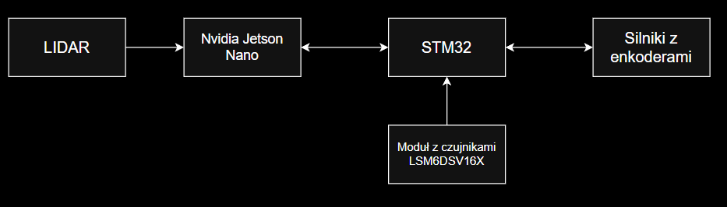

Warstwa mechaniczna
Platforma mobilna oparta jest na układzie różnicowym (differential drive), składającym się z dwóch kół napędowych oraz koła podporowego. Podstawę stanowi rama zamodelowana i wydrukowana przy użyciu technologii 3d. Za poruszanie się robota odpowiadają silniki DC o napięciu zasilania 6V marki pololu z przekładnią 298:1.

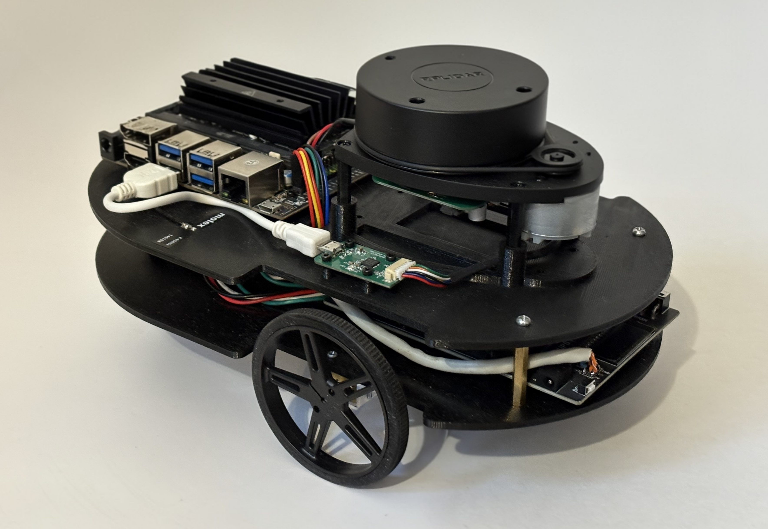
Zdjęcie platformy robota

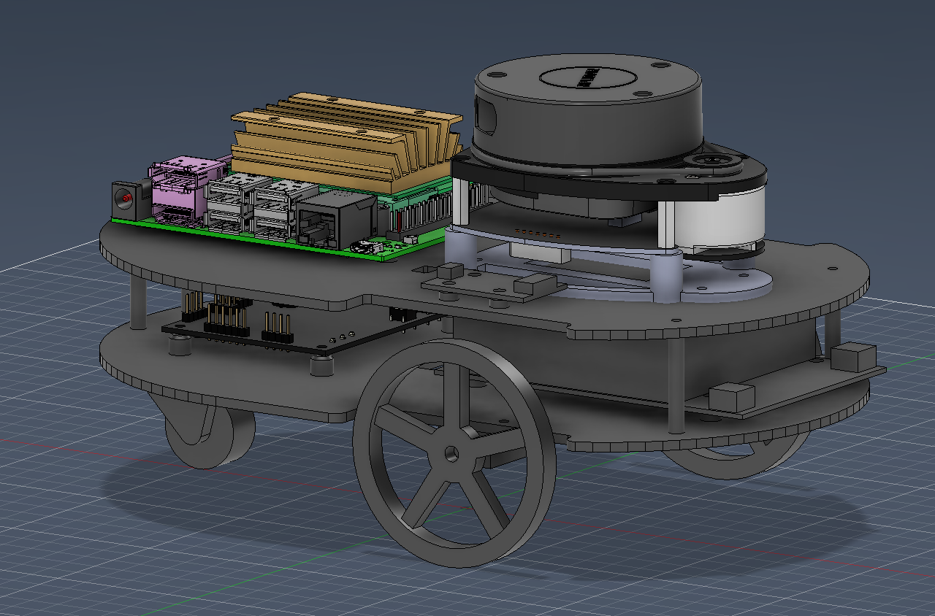
Wizualizacja 3D robota

Warstwa elektroniczna
Opis warstwy elektronicznej projektu.

Zasilanie
Układ elektroniczny zasilany jest z pakietu ogniw 18650 Li-Ion o napięciu nominalnym 3,6 V. Napięcie to jest stabilizowane do poziomu 5 V za pośrednictwem dedykowanego modułu zasilającego Waveshare 18307.
Moduł ten zasila bezpośrednio płytkę sterownika, która odpowiada za dostarczanie energii do silników wykonawczych. Dodatkowo na płytce sterownika następuje konwersja napięcia do poziomu 3,3 V, do zasilania logiki własnej układu, sterownika silników DRV8833 oraz enkoderów.

Sterownik główny (komputer wykonawczy)
Do kontroli pracy warstwy wykonawczej wykorzystywany jest dedykowany obwód drukowany (PCB), zaprojektowany w KiCad. Jednostką centralną podsystemu jest mikrokontroler STM32L476RG. Na płytce bazowej zintegrowano dedykowane interfejsy połączeniowe dla enkoderów, silników, sekcji zasilania oraz magistralę UART przeznaczoną do asynchronicznej wymiany danych z komputerem nadrzędnym. Architektura sprzętowa przewiduje również gniazdo do bezpośredniego montażu modułowego (w układzie tzw. kanapkowym) sterownika DRV8833. Układ został wyposażony w cyfrowy czujnik inercyjny (IMU) typu LSM6DSV16X zakcelerometrem oraz żyroskopem, realizujący komunikację za pośrednictwem magistrali I2C. Strukturę sprzętową uzupełniają elementy interfejsu użytkownika oraz układy diagnostyczne: przycisk resetu, przycisk programowalny, dioda LED sygnalizująca stan awarii sterownika silników oraz trzy programowalne diody statusowe.
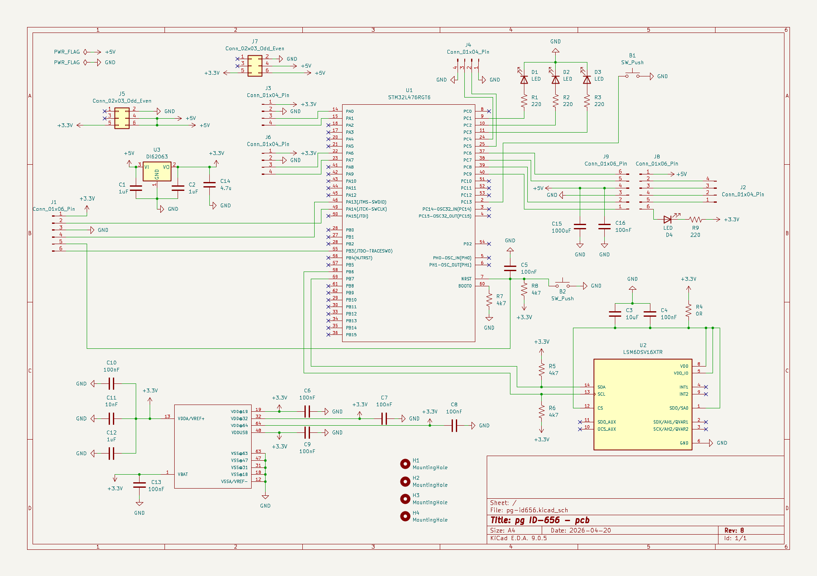
Schemat ideowy układu sterownika wykonawczego (opracowany w środowisku KiCad)
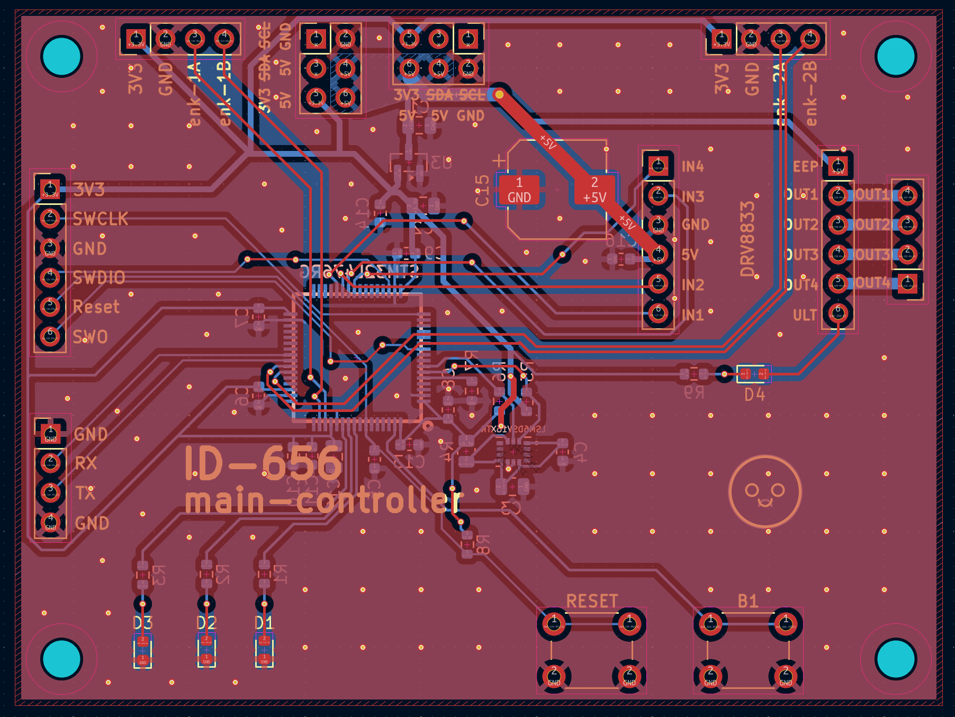
Projekt obwodu drukowanego PCB (opracowany w środowisku KiCad)

Schemat podłączeń elektrycznych
Poniższy schemat prezentuje sposób połączenia urządzeń elektroniczych.
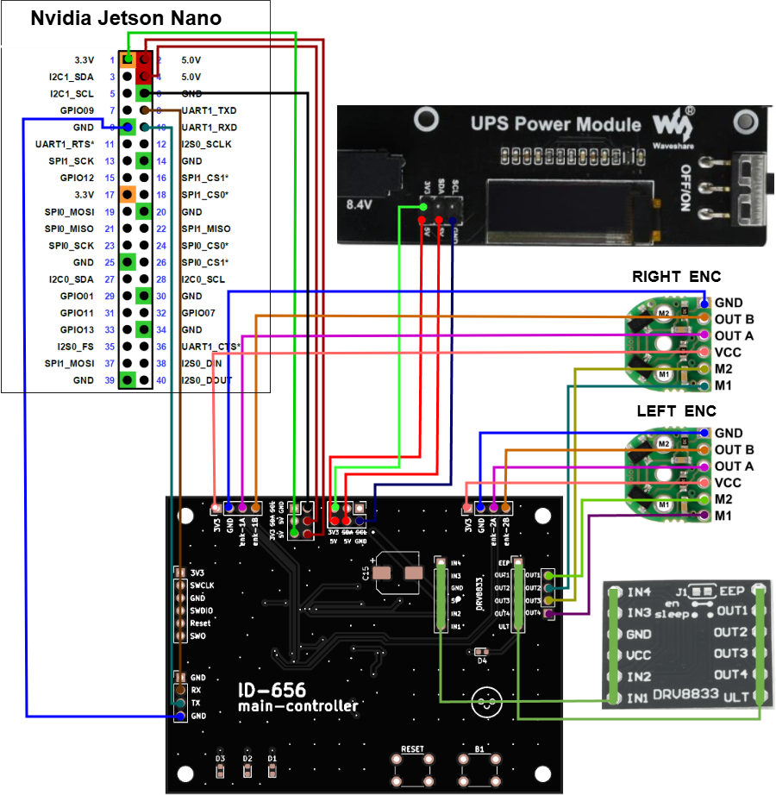

Wykaz pozostałych komponentów
- Sterownik silników: DRV8833
- Sensoryka:
-LIDAR: RPlidar A1M8-R6, skaner laserowy 2D o zasięgu 12m
-IMU: LSM6DSV16X akcelerometr i żyroskop wykorzystywany do korekcji orientacji robota.
-Enkodery: zestaw magnetycznych enkoderów kwadraturowych Pololu 3081, 12 impulsów na obrót

Warstwa programowa (Software)
Oprogramowanie mikrokontrolera zostało napisane w języku C przy użyciu środowiska STM32CubeIDE. Głównym zadaniem układu jest realizacja pętli sterowania prędkością silników.
Na komputerze Jetson Nano dokonano instalcji ROS2 dystrybucji Humble za pomoca dokera.

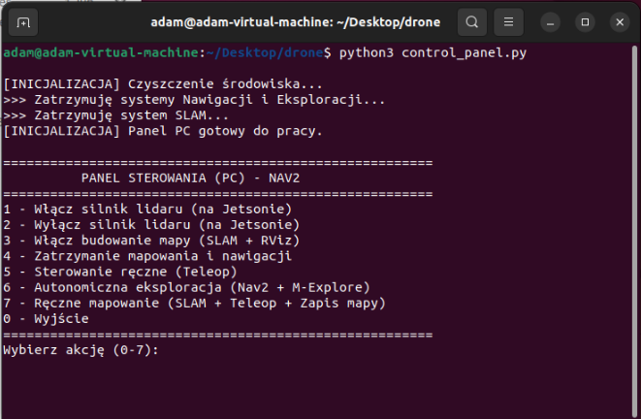
Panel kontrolny do zdanlego sterowania robotem

Sterowanie silnikami.
Prędkość obrotowa regulowana jest poprzez sygnał PWM. Mikrokontroler Stm32 otrzymuje docelowe wartości prędkości liniowej i obrotowej wyznaczone przez algorytm działający na jednostce nadrzędnej Nvidia jetson nano. W celu regulacji zaimplementowany został kontroler PI, który pozwala na precyzyjne sterowanie dzięki śledzeniu sygnału z enkoderów i korekcji błędu.

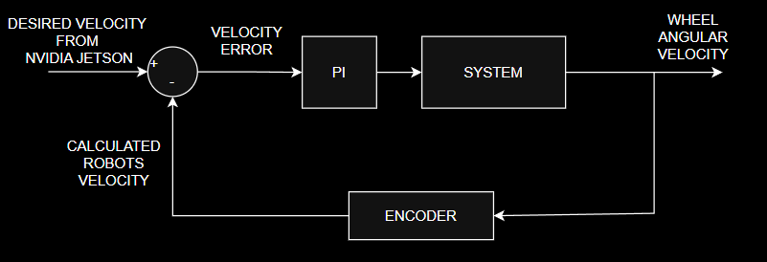

Obsługa komunikacji.
Komunikacja pomiędzy komputerem wykonawczym (mikrokontrolerem STM32) a komputerem nadrzędnym Jetson Nano odbywa się za pomocą interfejsu UART. Wymiana informacji sterujących bazuje na przesyłaniu danych w formacie Twist (standardu w systemie ROS). Mikrokontroler odbiera z jednostki nadrzędnej zadane prędkości liniowe i kątowe za pomocą stałej, 10-bajtowej ramki danych.

Oprócz komunikacji z układem wykonawczym, komputer Jetson Nano odpowiada za wymianę danych z czujnikiem Lidar. Skaner laserowy 2D (RPlidar A1) komunikuje się za pośrednictwem złącza USB, wykorzystując w tym celu zewnętrzny adapter UART-USB.

Z kolei łączność komputera Jetson Nano ze stacją bazową (laptopem operatorskim) realizowana jest bezprzewodowo w standardzie Wi-Fi. W celu zapewnienia stabilnej transmisji i odpowiedniego zasięgu radiowego, minikomputer został doposażony w dedykowaną kartę sieciową oraz zewnętrzne anteny o wysokim zysku energetycznym. Rozwiązanie to umożliwia zdalny monitoring parametrów telemetrycznych robota, wizualizację danych mapowania w czasie rzeczywistym oraz bezprzewodowe przesyłanie komend w trybie sterowania manualnego.

Algorytm autonomicznej jazdy i nawigacji
Program obsługuje dwa tryby pracy robota: manualny oraz automatyczny. W trybie manualnym możliwe jest podanie punktu docelowego, do którego robot ma dojechać, unikając przeszkód na bieżąco.
Tryb automatyczny pozwala na autonomiczną eksplorację obszaru w celu wsparcia zewnętrznego algorytmu SLAM w tworzeniu mapy. Odbywa się to wg poniższego algorytmu:
- Technologia SLAM tworzy mapę na podstawie odczytów z LiDARa.
- Robot pobiera z systemu gotową mapę i przetwarza ją na mapę binarną.
- Na jej podstawie wyszukuje najdalszy, nieodkryty punkt znajdujący się na styku z punktami wolnymi od przeszkód i przyjmuje go za tymczasowy cel.
- Za pomocą algorytmu A* wyznacza do niego najkrótszą ścieżkę globalną na siatce.
- Podążając do celu, robot omija dynamiczne przeszkody w czasie rzeczywistym wykorzystując algorytm DWA (Dynamic Window Approach) na podstawie bieżących odczytów z LiDARa.
- Dodatkowo stale monitoruje, czy nie utknął w miejscu.
- Powtarza powyższe sekwencje do momentu, w którym mapa nie posiada już żadnych nieodkrytych krawędzi.

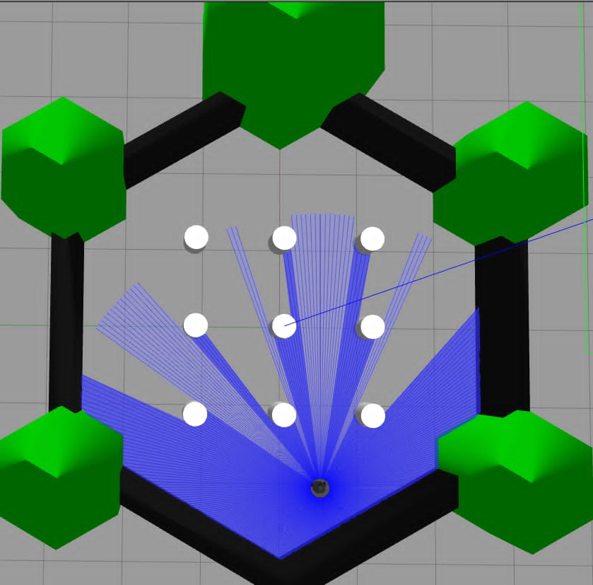
Symulacja otoczenia i robota w środowisku Gazebo

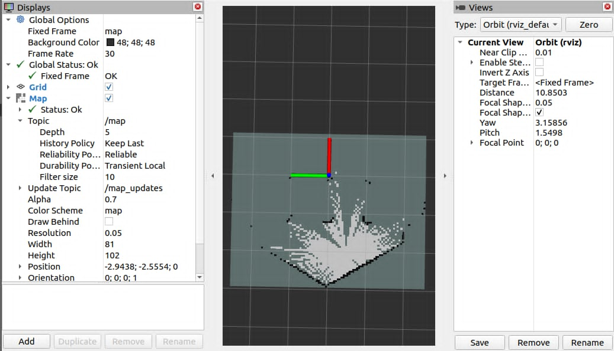
Wizualizacja mapy za pomocą narzędzia rviz2 (symulacja)

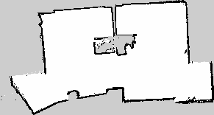
Przykładowa mapa (zapisywana po każdym przejeździe do folderu /logs)

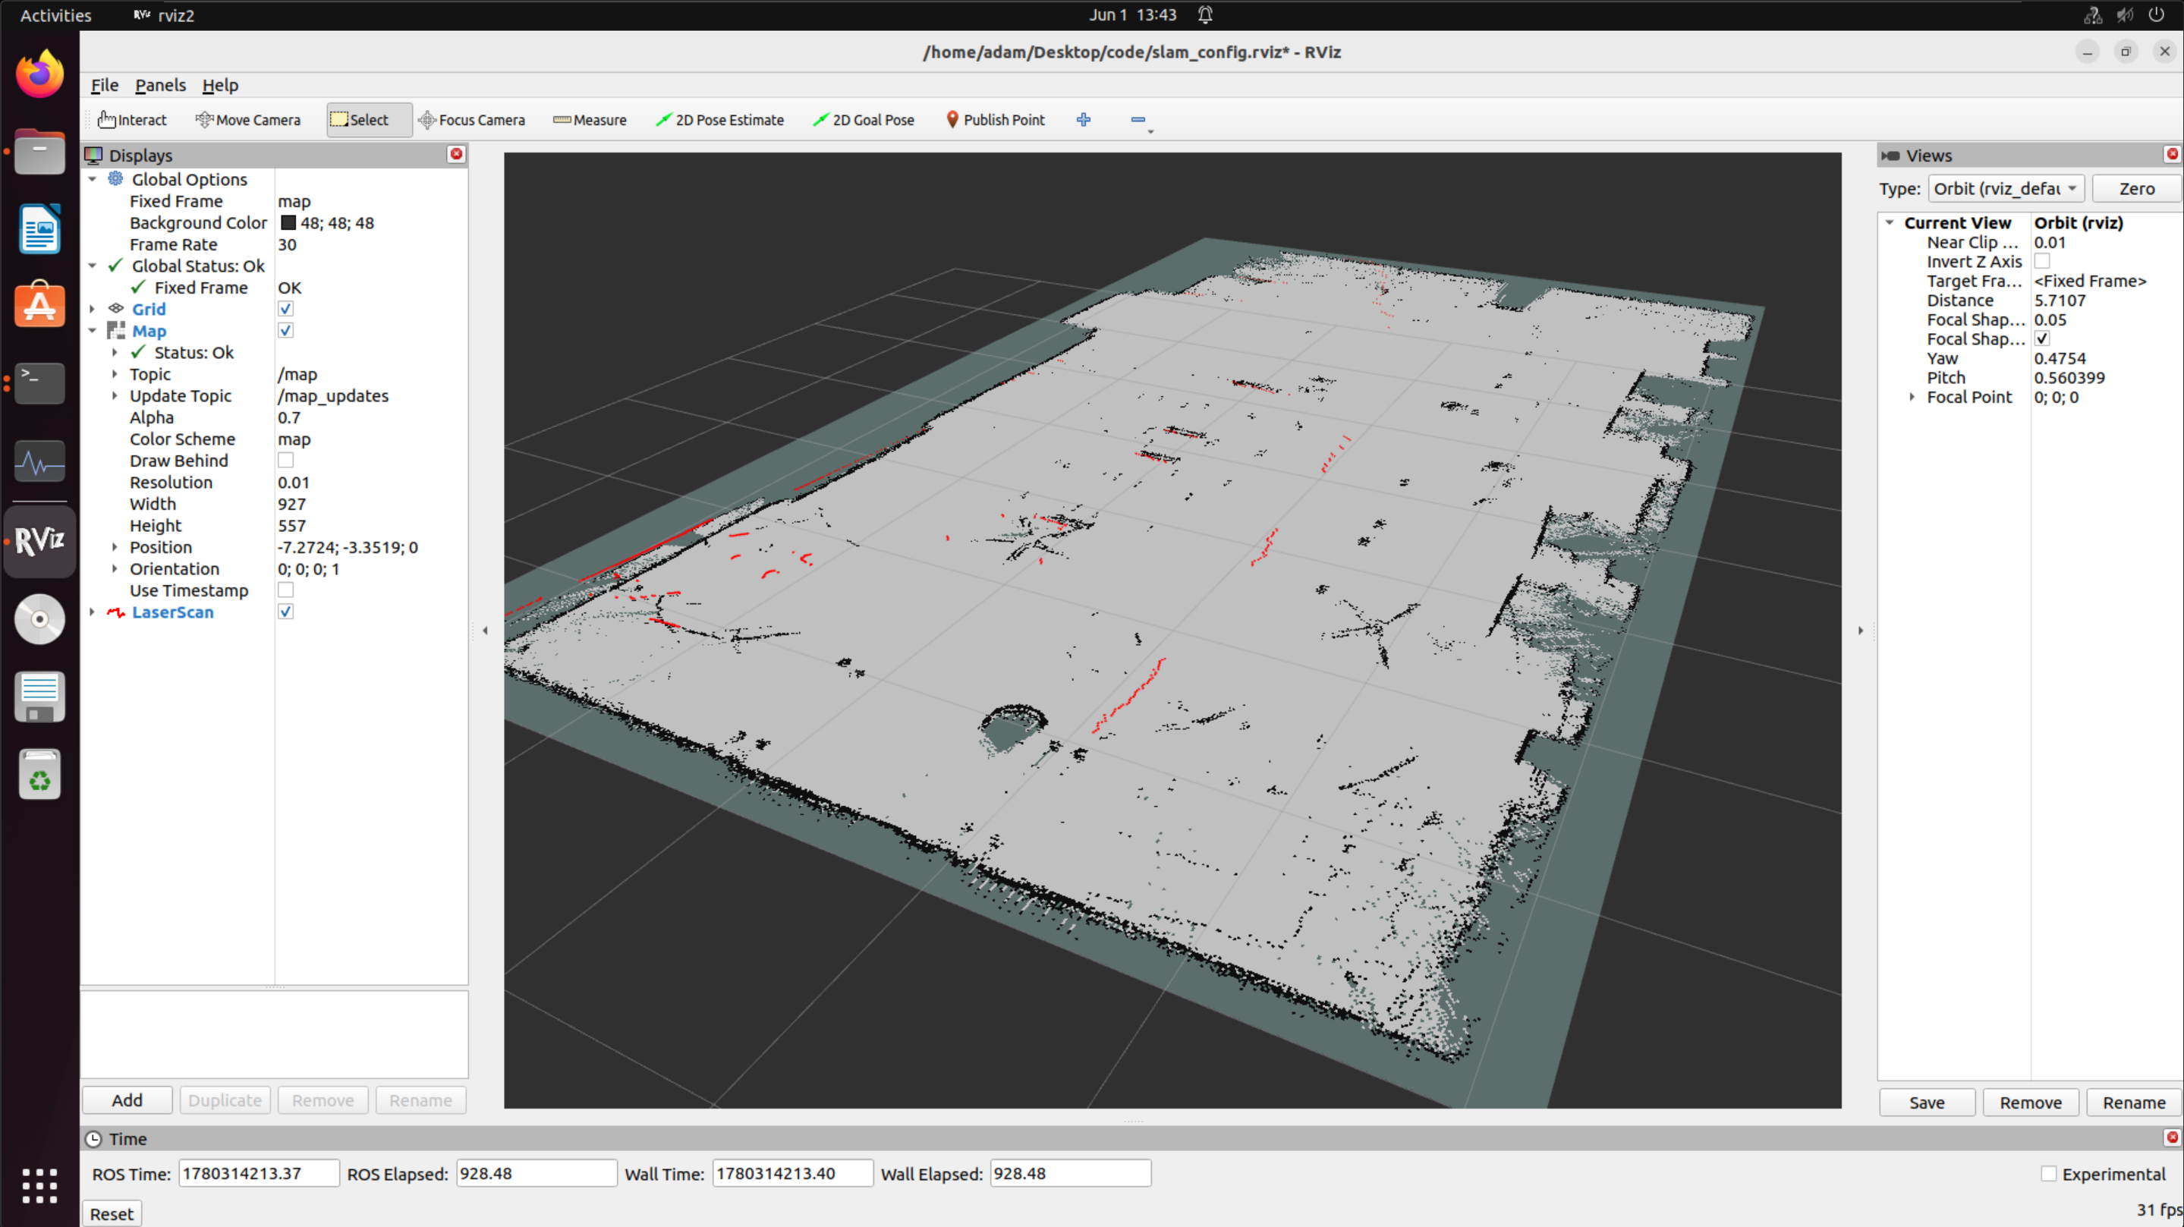
Wizulaizacja mapy za pomocą narzędzia rvizz2 (robot w pomieszczeniu)

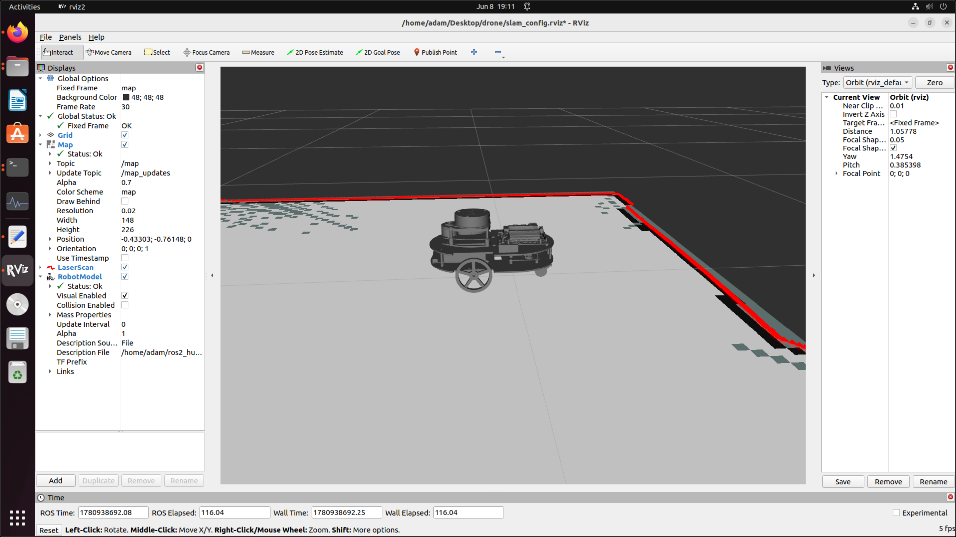
Podgląd robota podczas mapowania

Załączniki
- Repozytorium projektu
- Oprogramowanie i instrukcja do obsługi robota
- Repozytorium płytki sterownika wykonawczego
- Lista komponentów
- Bilans Mocy

